Claude Meyer
Senior Advisor
Center for Asian Studies, Ifri

PUBLICATIONS

Ouvrages
- La Chine, banquier du monde, Fayard, 2014, 359 p.
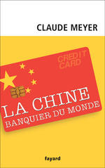
- Chine ou Japon : quel leader pour l’Asie ?, Paris, Presses de Sciences Po, 2010, 232 p.
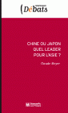
- China or Japan: which will lead Asia ?, London, Hurst and Co. & New York, Columbia University Press, 2012, 195 p.
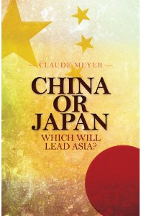
- 谁是亚洲领袖：中国还是日本？Shui shi ya zhou ling xiu: zhong guo hai shi ri ben? (Quel leader pour l’Asie, Chine ou Japon ?), Beijing, SSAP, 2011, 235 p.
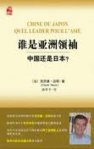

- 金融危機後のアジア――リーダーになるのは、中国か日本か ? (Après la crise financière, quel leader pour l’Asie, Chine ou Japon ?), Tokyo, Jiji Press Publications, 2010, 238 p.
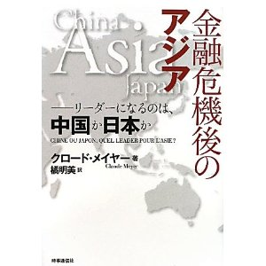
- La puissance financière du Japon, Paris, Economica, 1996, 340 p., préface de Christian Sautter
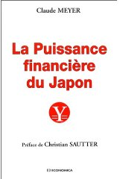

Chapitres d'ouvrages collectifs
- « The Rivalry China-Japan » in Franck Baldwin (dir.), The Possible Futures for Japan, New York University Press, forthcoming 2015
- "Les relations Inde-Japon: vers un partenariat global ?", in RACINE Jean-Luc (dir) : L’Inde et l’Asie . Nouveaux équilibres, nouvel ordre mondial, CNRS Editions, 2009
- "L’économie japonaise à l’épreuve de la mondialisation" in Le Japon contemporain, ed. J.M. Bouissou, Fayard, 2007

Articles
- « La Chine, banquier du monde », Etudes, novembre 2014
- « La Chine, puissance financière mondiale ? » Politique internationale, printemps 2014
- « La Chine, superpuissance financière ? », Le Monde chinois, Editions Choiseul, printemps 2014
- « Dongfeng-PSA: un accord gagnant-gagnant ? », Le Monde, 20 février 2014
- « Japon : la cure de jouvence d'Abe ») in N° spécial Alternatives Internationales/CERI, Hors-série n°14, « Quel monde en 2014 ? », janvier 2014
- « La guerre Chine-Japon n’aura pas lieu » Le Monde, 27/12/2012, Dossier Chine-Japon
- « China and Japan: Economic Partners, Strategic Rivals”, Hurst Publishers, Oct. 16, 2012 http://www.hurstpublishers.com/china-and-japan-economic-partners-strategic-ricals/
- « Chine et Japon, rivaux stratégiques mais partenaires économiques obligés », Le Monde, Sept. 21, 2012 http://www.lemonde.fr/idees/article/2012/09/21/chine-et-japon-rivaux-strategiques-mais-partenaires-economiques-obliges_1763554_3232.html
- « Nouvelle étape pour l’internationalisation du Yuan », Le Figaro, 22 mars 2012
- « Le Japon n’échappera pas à la rigueur », Le Monde, 15 septembre 2011
- « Le renminbi doit-il être réévalué ? Les leçons de l'expérience japonaise », Revue d’économie financière, juin 2011
- « Japon : l’après-tsunami », Politique internationale, mai 2011
- « L’économie japonaise, miroir de notre futur ? », Politique étrangère, mars 2011
- « L’économie japonaise peut éviter le désastre », Le Monde, 24 mars 2011
- « 勢いを増す中国、粘る日本 - 経済力 と戦略力 の関係 からの分析 », 外交 (Gaikô, « Politique étrangère”, Tokyo), déc. 2010
- « Chine conquérante, Japon résilient - Dialectique entre domination économique et puissance stratégique » Géopolitique, nov. 2010
- « La question du Yuan à la lumière des accords du Plaza » Le Monde, 4 oct. 2010
- « Avis de tempête entre la Chine et le Japon », Le Figaro,. 23 sept. 2010
- « Yuan : une réforme bienvenue mais limitée », Le Figaro, 22 juin 2010
- « Shanghaï 2010, vitrine d'une Chine conquérante ? », Le Monde, 11 mai 2010
- « Shanghai 2010 : la Chine est de retour », Ouest-France, 7 mai, 2010
- « La Chine, centre du monde », Revue Etudes, avril 2010 (repris dans Problèmes économiques, La Documentation française, No 2.997, 9 juin 2010)
- « PM Hatoyama’s vision of an Asian Community - A European view”, Japan Spotlight, Japan Economic Foundation, mars 2010.
- "Should China revalue its Currency? Lessons from the Japanese Experience", Sciences Po in China, Governance and Globalization Working Paper Series, 8, March 2008 (http://www.gem.sciences-po.fr/ )
- « Le face-à-face Chine/Japon : partenaires et rivaux », Études, décembre 2006
- « Pékin-Tokyo : partenaires économiques, rivaux stratégiques », Le Monde, 10 octobre 2006
- « Les États-Unis font un faux procès à la devise chinoise », Le Monde, 28 mars 2006
- « La longue énigme japonaise », Le Monde, 14/5/2002
- « L’énigme japonaise», Études, mai 2002
- « Big Bang et compétition financière internationale », Revue d’économie financière, octobre 1997
- « Le malaise japonais : difficultés économiques et tensions sociales », Études, septembre 1994
- « Japon : dynamique et servitudes de la puissance financière », Études, octobre 1993
- « Japon : ralentissement conjoncturel et assainissement financier », Revue Banque, octobre 1993
- « États-Unis et Japon : les défis des années 90 », Revue Banque, octobre 1992
- « Dialectique de la puissance financière - Le Japon et les États-Unis entre crise et assainissement », Le Monde, 2/6/1992
- « 1990, un tournant dans l’expansion internationale des banques japonaises », SEDEIS, 15/5/1991
- « Le Sumo de la finance », Le Monde, 24/4/1990

